真空助力液压制动系统拆装实训台架
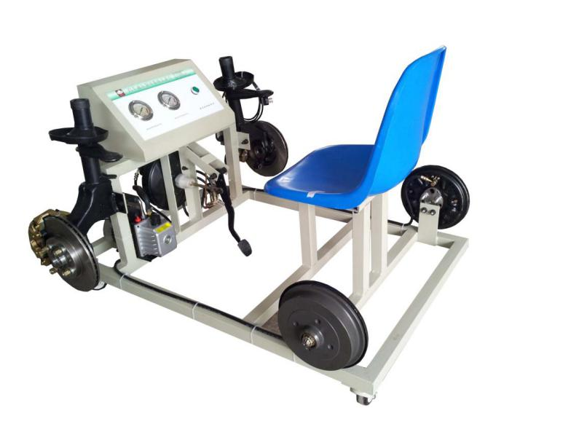
型号：X型、T型
一、功能特点
1. 采用全新完整的双管路X型、T型布置汽车制动系统（各2台）为基础，全面展示了汽车制动系统的组成结构和工作过程。
2. 实训台安装有真空泵，提供真空助力的动力源；前后制动管路上安装有压力表，实时显示前后制动分泵的压力变化。
3. 移动台架采用了高强度的钢结构焊接，表面经喷涂工艺处理。移动台架底部带有自锁脚轮装置，可移动式，方便教学。
4. 适用于中高等职业技术院校、普通教育类学院和培训机构的汽车制动系统理论与维修实训教学需要，完全满足对汽车制动系统结构展示、工作模拟、拆装实训等教学功能。本实验设备功能齐全、操作方便、安全可靠。
二、技术参数
1. 外形尺寸：1800×900×1000mm(长×宽×高)
2. 外接电源：AC 220V±10% 50Hz
3. 工作温度：-40℃～+50℃
4. 压 力 表：0～100kg/psi
5. 真 空 泵：
◆ 型 号：RS-1A
◆ 电 压：AC 220V 50Hz
◆ 功 率：120W
◆ 抽气速率：25L/min
◆ 极限压力：10~30Pa
◆ 转 速：1000r/min
◆ 进气口径：Ø6
◆ 用油量：0.25L
◆ 噪 声：≤65

